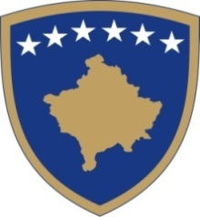
Republika e Kosovës
Republika Kosova - Republic of Kosovo
Qeveria - Vlada - Government

Ministria e Kulturës, Rinisë dhe Sportit – Ministarstvo Kulturu, Omladine i Sporta - Ministry of Cultur, Youth and Sports

Respodentët | Ministria | Arsyetimi i  organit  propozues  për  përfshirje  apo  mospërfshirj  e të  komentit të  dhënë | OJQ | Arsyetimi i  organit  propozues  për përfshirje  apo  mospërfshirje  të komentit të  dhënë | Ministria | Arsyetimi i  organit  propozues për  përfshirje apo  mospërfshirje të  komentit të  dhënë
Çështjet
Kyçe 1
Çështjet
Kyçe 2
Çështjet
Kyçe 3
Çështjet
Kyçe 4
.......

